訓練取材箇所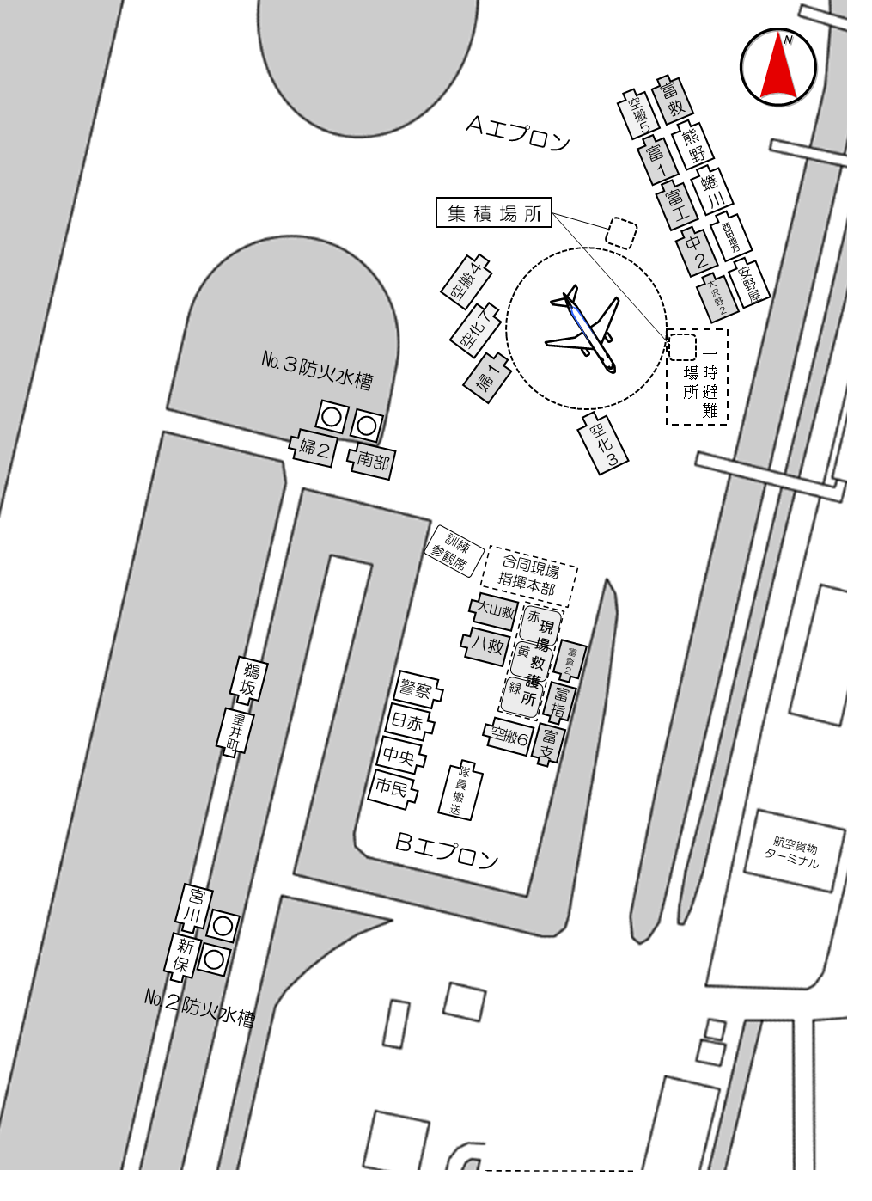

**移動は全て徒歩になります。**

**空港管理事務所職員が先導します。※時刻は目安**

**＜取材箇所①＞**

・化学消防車放水開始(5:17)

・後着消防署隊放水(5:19)

**＜取材箇所②＞**

・乗客誘導（5:20）

・担架搬送（5:26）

**＜取材箇所③＞**

・トリアージ（5:30）

**＜取材箇所④＞**

**・**閉会式（5:55）

※消防除雪車庫にて